1.Какое число надо вписать в окошко, чтобы равенство стало верным?

289 + = 711

2.Найдите значение выражения 133 + 22 · (5448 − 40) : 13. Запишите решение и ответ.

3.Сколько плюшек съел Карлсон в среду?

На диаграмме показано, сколько плюшек съедал Карлсон в каждый день недели. Пользуясь этими данными, ответьте на вопросы

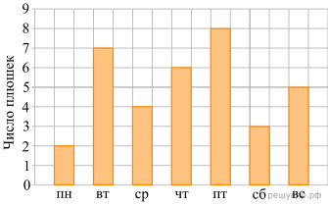

4.Сколько всего плюшек съел Карлсон за три первых дня недели?

5. Приведите пример двузначного числа, большего 12, которое делится на 12 и не

делится на 8.

6. Выберите и запишите в ответ наибольшее из чисел: 9,8; 10,14; 10,3; 9,4.

7. В автобусе 51 место для пассажиров. Две трети этих мест уже заняты. Сколько ещё

пассажиров может занять оставшиеся места?

Овет:

8. Какое число надо вставить в окошко, чтобы равенство стало верным?

⬜ : 31 = 26

Ответ:

9. Принтер печатает 72 страницы за 3 минуты. За сколько минут этот принтер

напечатает 120 страниц?

10. Сколько роз нужно добавить к 186 розам, чтобы из этих цветов можно было

составить букеты из 7 роз?

11. В магазине зимой куртка продавалась по цене 8000 руб. Летом на куртки стала

действовать скидка 20%. Сколько рублей составляет скидка?